Учебно- методическое пособие «Микадо»

Разработала воспитатель детского сада № 95 Невского района Комарова Ирина Яковлевна.

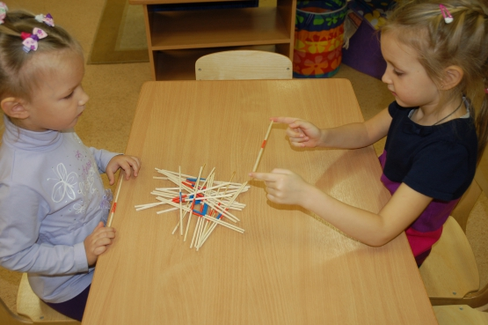

Ко дню толерантности решили мы с детьми найти новую игру, да какую- нибудь заморскую. Много игр пересмотрели и остановились на самых простых и интересных. Говорят все идеальное - просто! В эту игру могут играть как, маленькие так и взрослые дети, а правила игры могут усложняться до ловкости фокусника. Игра способствует сплочению, развивает моторику и логику. Пригодится она как , малышу так и хирургу! Приготовили мы ее из каминных спичек, посередине пометили цвет игрока (синий или красный) .Палочки горкой или узором высыпают на стол и по очереди разбираются игроками, зажимая пальцами за оба края. При этом надо сделать так, чтобы не падали и не шевелились другие. Подсчет палочек укажет победителя. Одно очко-палочка со своим цветом, два- с цветом противника. Нам понравилось! А вам?